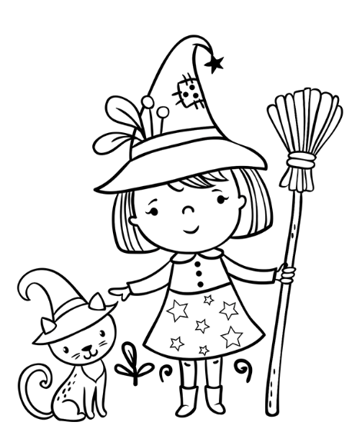
Les devoirs pour les vacances d’automne

Cher élève,
La gentille sorcière qui vit dans le placard de la classe a besoin de ton aide pour préparer sa potion magique ! La marmite est prête, mais il manque des ingrédients. Voici tout ce dont elle a besoin :
- Incorpore une grande cuillère à soupe de lecture : tu peux relire les fiches dans le cahier rouge pour réviser tous les sons, mais aussi t’entraîner à lire de petits livres, des recettes de cuisine, des affiches publicitaires, etc.
- Ajoute un zeste de petites additions : 1+2, 3+3, 4+6, 5+5, etc. Si tu as besoin, tu peux t’entraîner à écrire les chiffres !
- Complète le matériel de la sorcière : il manque des choses dans les trousses !
- Saupoudre le tout de beaucoup de repos !

Et voilà ! Grâce à toi, la sorcière de la classe est prête pour partir en voyage avec sa potion magique !

PS : J’ai remarqué que beaucoup d’élèves ne savaient pas mettre et fermer leur manteau sans aide. Pareil pour les lacets. Un peu d’entraînement serait bénéfique avant l’arrivée de l’hiver !

Très bonnes vacances à tous !
Maîtresse C
Les devoirs pour les vacances d’automne

Cher élève,
La gentille sorcière qui vit dans le placard de la classe a besoin de ton aide pour préparer sa potion magique ! La marmite est prête, mais il manque des ingrédients. Voici tout ce dont elle a besoin :
- Incorpore une grande cuillère à soupe de lecture : tu peux relire les fiches dans le cahier rouge pour réviser tous les sons, mais aussi t’entraîner à lire de petits livres, des recettes de cuisine, des affiches publicitaires, etc.
- Ajoute un zeste de petites additions : 1+2, 3+3, 4+6, 5+5, etc. Si tu as besoin, tu peux t’entraîner à écrire les chiffres !
- Complète le matériel de la sorcière : il manque des choses dans les trousses !
- Saupoudre le tout de beaucoup de repos !

Et voilà ! Grâce à toi, la sorcière de la classe est prête pour partir en voyage avec sa potion magique !

PS : J’ai remarqué que beaucoup d’élèves ne savaient pas mettre et fermer leur manteau sans aide. Pareil pour les lacets. Un peu d’entraînement serait bénéfique avant l’arrivée de l’hiver !

Très bonnes vacances à tous !
Maîtresse C

